Γιορτή για την Παγκόσμια Ημέρα Ποίησης στο 6^{ο} Γυμνάσιο Γαλατσίου
(21 - 03 - 2014)
Σήμερα 21 Μαρτίου κατά την παράδοση των αρχαίων Ελλήνων έχουμε Εαρινή Ισημερία και θεωρείται ότι είναι η πρώτη μέρα της άνοιξης. Βέβαια η ημερομηνία της εαρινής ισημερίας δεν είναι σταθερή αλλά κυμαίνεται μεταξύ 19 και 21 Μαρτίου. Μάλιστα φέτος η εαρινή ισημερία ήταν εχτές.
Με βάση την εαρινή ισημερία προσδιορίζεται ο εορτασμός της Ανάστασης του Χριστού από την θρησκεία μας. Εορτάζουμε την Ανάσταση την πρώτη Κυριακή μετά την πρώτη πανσέληνο από την εαρινή ισημερία.
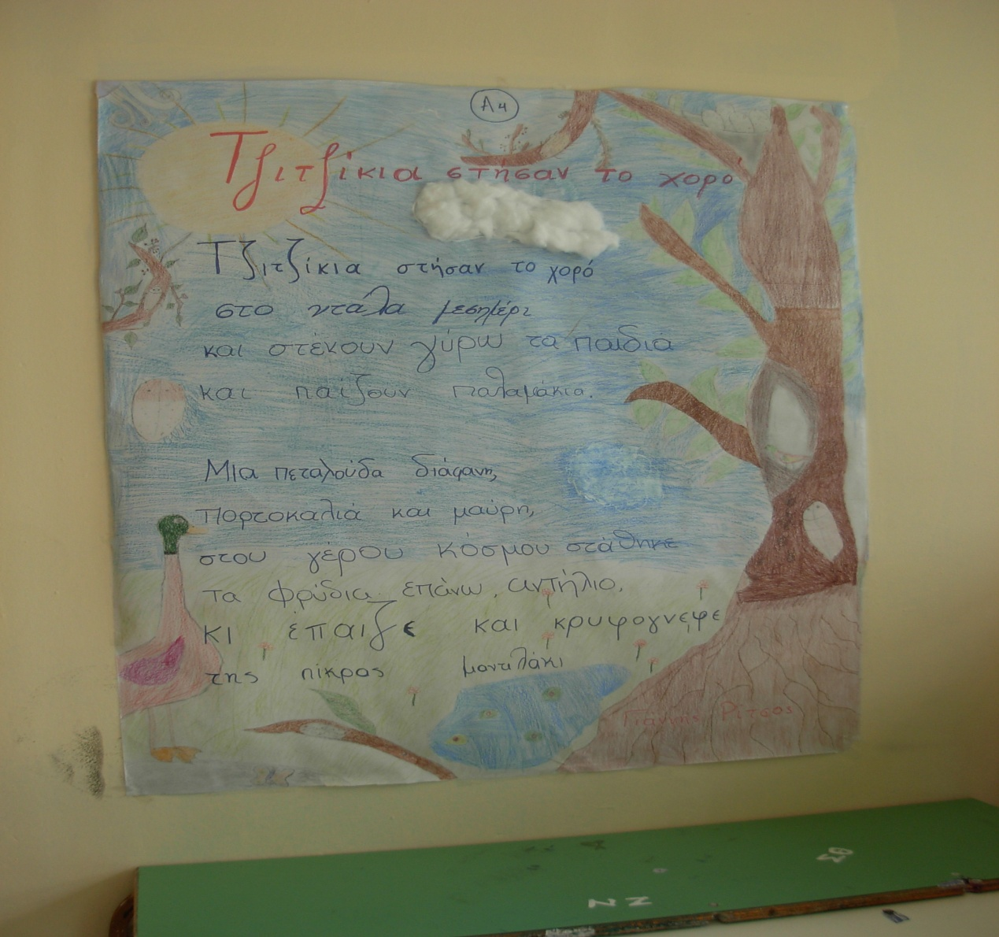
Πρώτη μέρα της άνοιξης λοιπόν η σημερινή και…………………… παγκόσμια ημέρα ποίησης!
Η 21^{η} Μαρτίου ανακηρύχτηκε Παγκόσμια ημέρα ποίησης το 1999, από την UNESCO ύστερα από πρόταση του Έλληνα συγγραφέα Βασίλη Βασιλικού
Στους διαδρόμους του σχολείου μας λοιπόν από σήμερα θα βρείτε αναρτημένα ποιήματα που αγαπήσαμε από τα σχολικά μας βιβλία. Επίσης στη διάρκεια των διαλειμμάτων θα ακούγονται από το μεγάφωνο ποιήματα μελοποιημένα. Έτσι θα έχουμε την ευκαιρία να ακούσουμε μελοποιημένα ποιήματα των Ελύτη, Σεφέρη, Άγρα, Βάρναλη, και άλλων. Απολαύστε τα.
Υπεύθυνη καθηγήτρια: Άρτεμις Αναγνωστοπούλου

